**Kabina lanové dráhy na Ještěd obohatila sbírku Národního technického muzea**

**Národní technické muzeum do své sbírky převzalo kabinu bývalé lanovky na Ještěd, která byla poslední lanovou dráhou na našem území provozovanou národním dopravcem České dráhy. Kabina je dokladem historie českého lanovkářského průmyslu i rozvoje masové turistiky v našich horách a již nyní je k vidění v Železničním depozitáři NTM v Chomutově.**

„*Národní technické muzeum zakoupilo od Českých drah kabinu lanové dráhy na Ještěd, kterou převezlo do Železničního depozitáře NTM v Chomutově, kde bude k vidění od středy 21. srpna 2024. V Chomutově uchováváme také části původní sedačkové lanovky na Sněžku, která byla demontována v roce 2012. Tyto exponáty jsou významnými doklady dnes již neexistujícího odvětví* –⁠⁠⁠⁠⁠ *československé lanovkářské výroby. Kabinu lanové dráhy na Ještěd se podařilo zakoupit díky finančnímu příspěvku Ministerstva kultury, za což je Národní technické muzeum vděčné,“* konstatoval generální ředitel NTM Karel Ksandr.

Velkokapacitní kabina visuté kabinové lanové dráhy pro přepravu osob byla do provozu uvedena v roce 1975 na zrekonstruované lanové dráze z Liberce (Horní Hanychov) na Ještěd. Tehdejší rekonstrukci dráhy uskutečnila Transporta Chrudim, nástupnická státní firma původní továrny Františka Wiesnera, která lanovku postavila a zprovoznila v roce 1933 jako druhou nejstarší kabinovou lanovku v Československu. Jednalo se o unikátní dráhu, protože tento typ s proti sobě jedoucími velkokapacitními kabinami je u nás ojedinělý. Lanovku provozovaly Československé a později České dráhy do roku 2021, kdy byl její provoz po tragické nehodě ukončen.

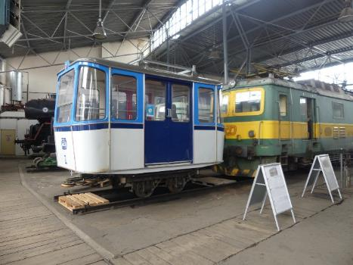 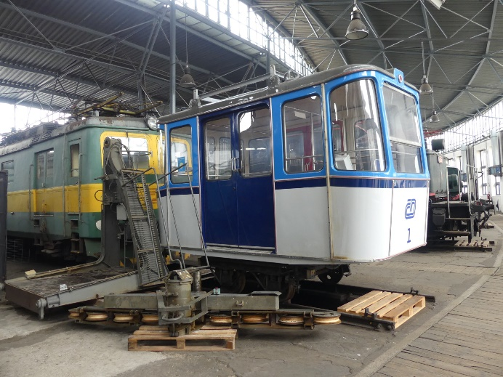

*Kabina lanové dráhy na Ještěd v Železničním depozitáři NTM v Chomutově*

**Tisková zpráva NTM 21. srpna 2024**

Bc. Jan Duda  
Vedoucí oddělení PR a práce s veřejností  
E-mail: jan.duda@ntm.cz  
Mob: +420 770 121 917  
Národní technické muzeum  
Kostelní 42, 170 00 Praha 7